Муниципальное дошкольное образовательное учреждение «Детский сад № 52»

ОТЧЕТ

ОБ УЧАСТИИ МДОУ «ДЕТСКИЙ САД № 52» ВО ВСЕРОССИЙСКОМ ЭКОЛОГИЧЕСКОМ СУББОТНИКЕ

«ЗЕЛЕНАЯ ВЕСНА- 2021»

Ярославль 2021
Мы должны беречь планету,
ведь другой подобной нет!
В период с 5 апреля по 15 мая 2021 года МДОУ «Детский сад № 52 принял участие во Всероссийском экологическом субботнике «Зеленая Весна -2021».
В акции приняли участие 42 сотрудника, 87 детей, 93 родителя.
Для проведения субботника был разработан и утвержден план мероприятий экологической направленности сроком на месяц. Проведен инструктаж по технике безопасности во время работы на субботнике.
Цель мероприятий: экологическое просвещение детей и их родителей, формирование осознанно-положительного отношения к природе и ее ресурсам.

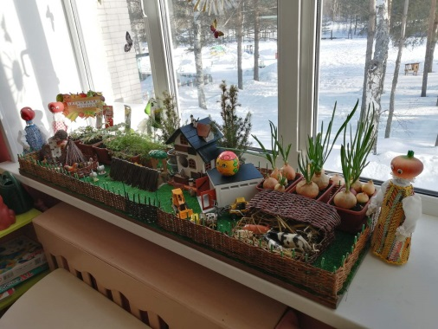
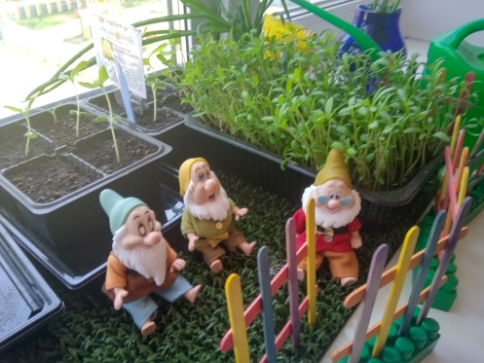
Педагоги всех возрастных групп в течение месяца проводили цикл познавательных бесед, познавательных занятий, экскурсий, интеллектуальных игр по экологической тематике. Организованы просмотры иллюстраций, видеофильмов, демонстрирующих глобальные экологические проблемы планеты, страны, региона и пути их решения. В группах были организованы выставки детского творчества «Подарок планете Земля», «Цветущий май», на подоконниках групп появилась рассада - «Огород круглый год», «Цветник на подоконнике». В рамках организованного в детском саду конкурса « Лучшая экологическая сказка», детям и их родителям была предоставлена возможность стать писателем и сочинить свою экологическую сказку.
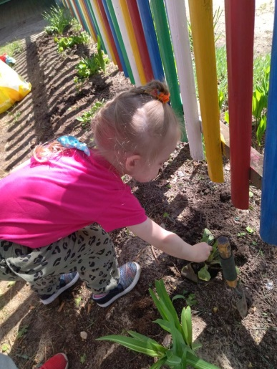
В рамках Всероссийского экологического субботника «Зелёная Весна - 2021» в детском саду в течение месяца активно велась работа по благоустройству территории МДОУ. Наши воспитанники и их родители совместно с педагогами наводили порядок на своих участках, очищали двор от листвы и веток. В ходе уборки на территории МДОУ и прилегающей к ней территории от мусора были очищены газоны, убран сухостой, произведена обрезка деревьев, кустарников, перекопка и посадка саженцев деревьев, уборка и приведение в надлежащий порядок клумб, окрашены лавочки и модули для сюжетно-ролевых игр.

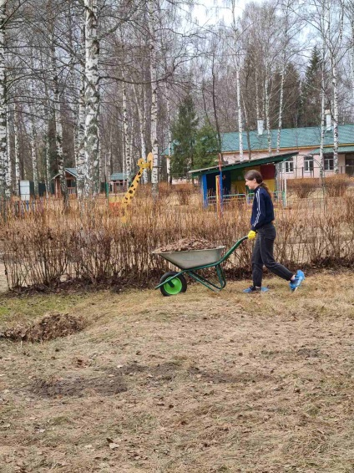
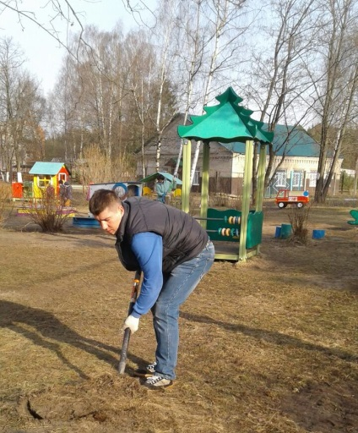
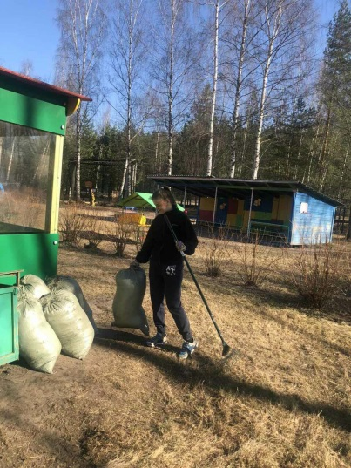

В ходе реализации запланированных мероприятий сотрудники и семьи воспитанников приняли участие в акции «Сдай макулатуру - спаси дерево», «Добрые крышечки» , совместными усилиями 16 мая мы сдали 900 килограмм макулатуры, а 15 мая- 6 пятилитровых бутылок крышечек
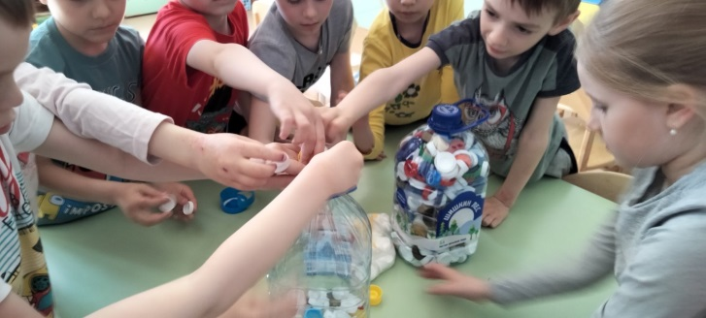
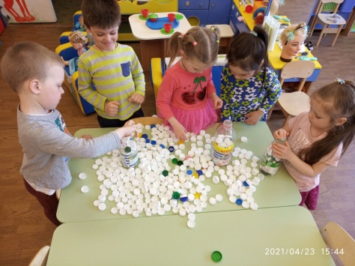

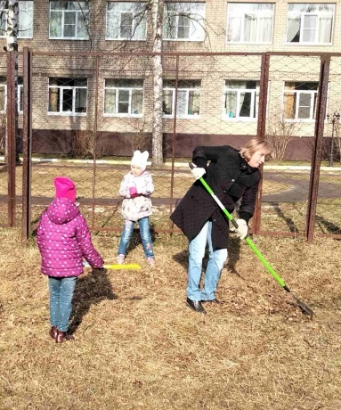
Активное включение родителей в мероприятие позволило детям глубже понять и осознать значимость данного мероприятия, почувствовать тесную взаимосвязь с родителями, что является основным при организации подобных мероприятий.

Как результат – мы видим чистую, ухоженную территорию нашего детского сада и чуткие сердца наших воспитанников, готовых беречь и ухаживать за природой.
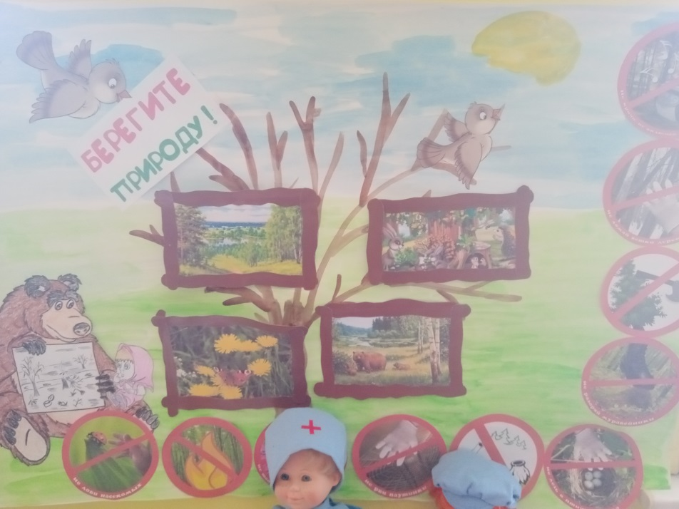

Администрация МДОУ «Детский сад № 52» выражает благодарность, всем, кто принял участие в экологическом субботнике !!!

